Instituto Nacional de educación Nivel Diversificada INED Santa Cruz Naranjo

Nombre: Luis Mario López Paniagua

Grado: 5to bachillerato en computación

Cátedra: Laboratorio

Cátedratico: Gustavo Blanco

Tema: inciso M

ID: 1701

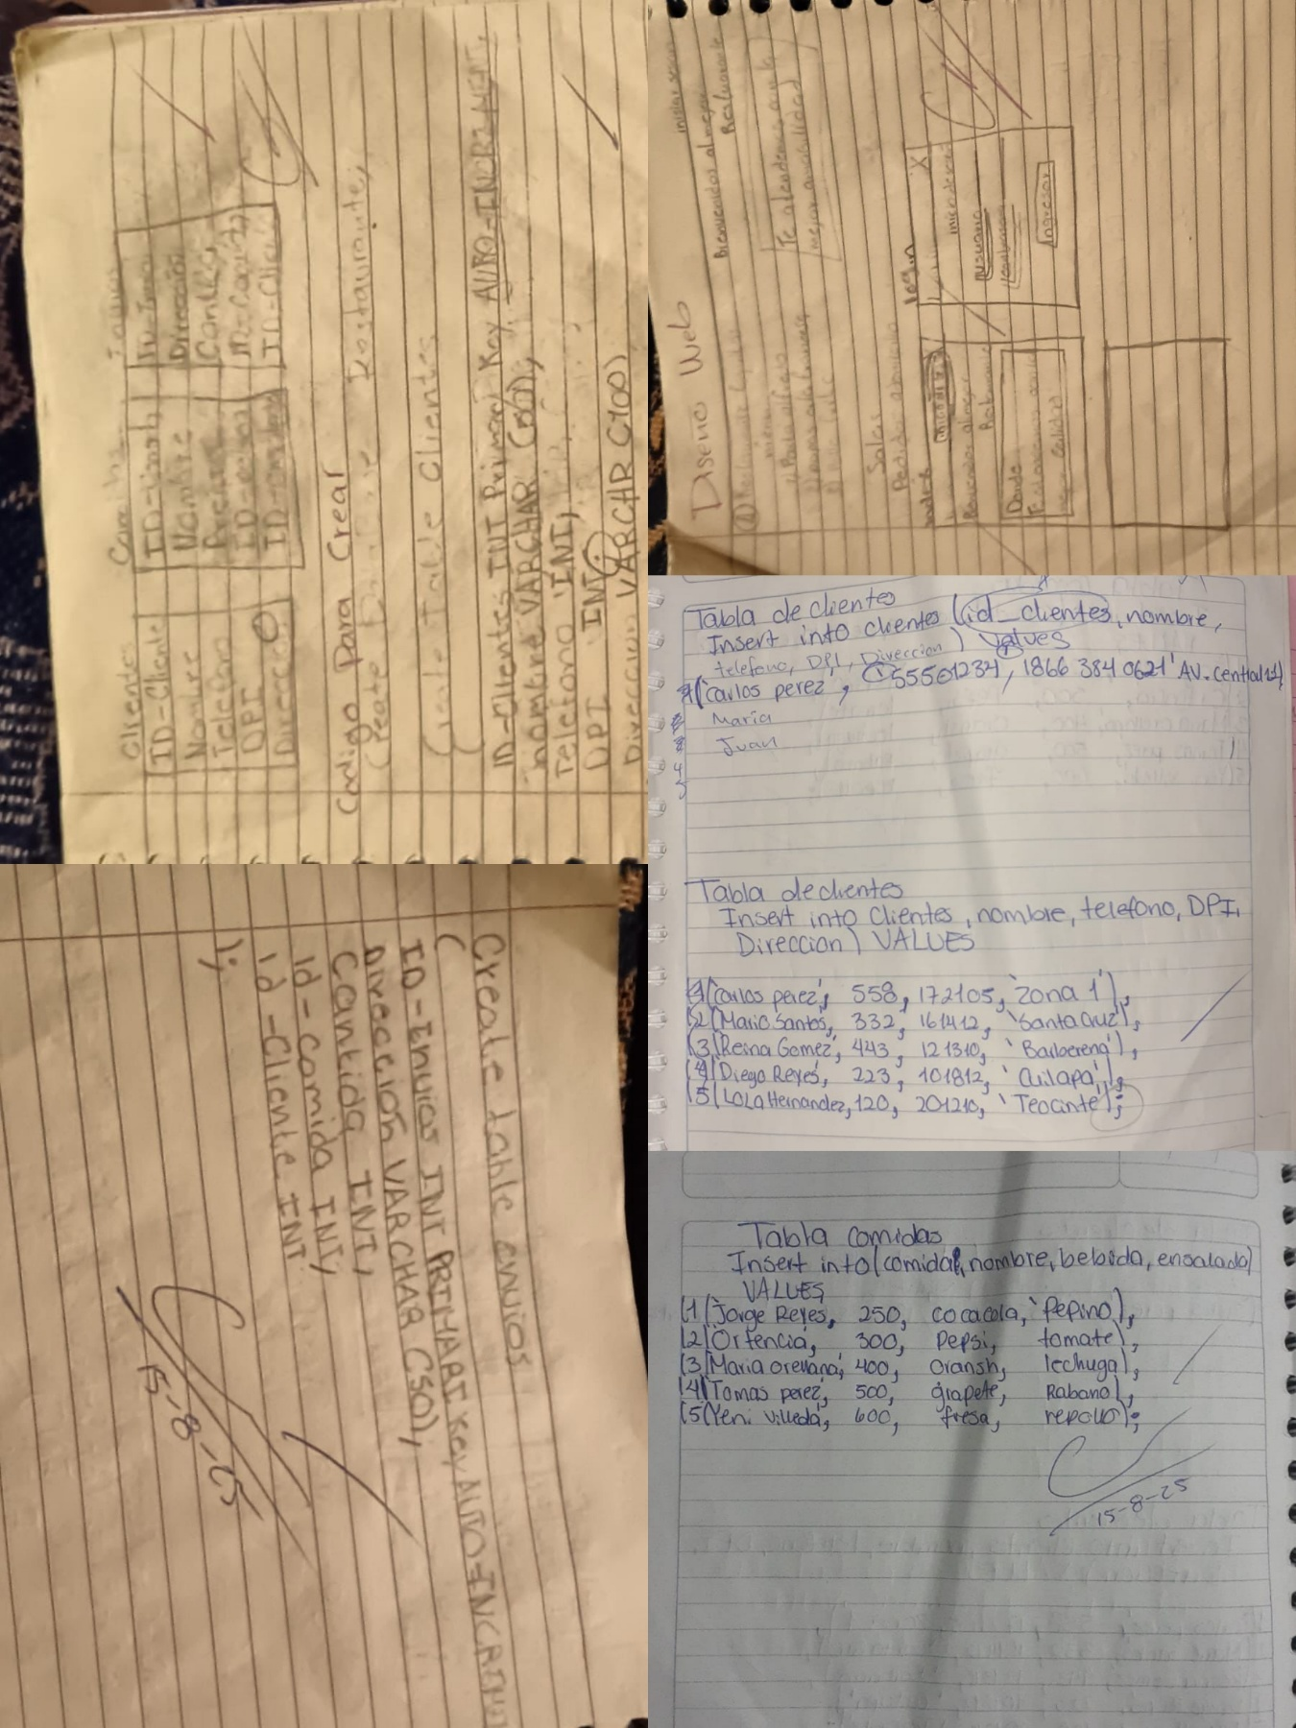Parte en sucio con calificación en clase

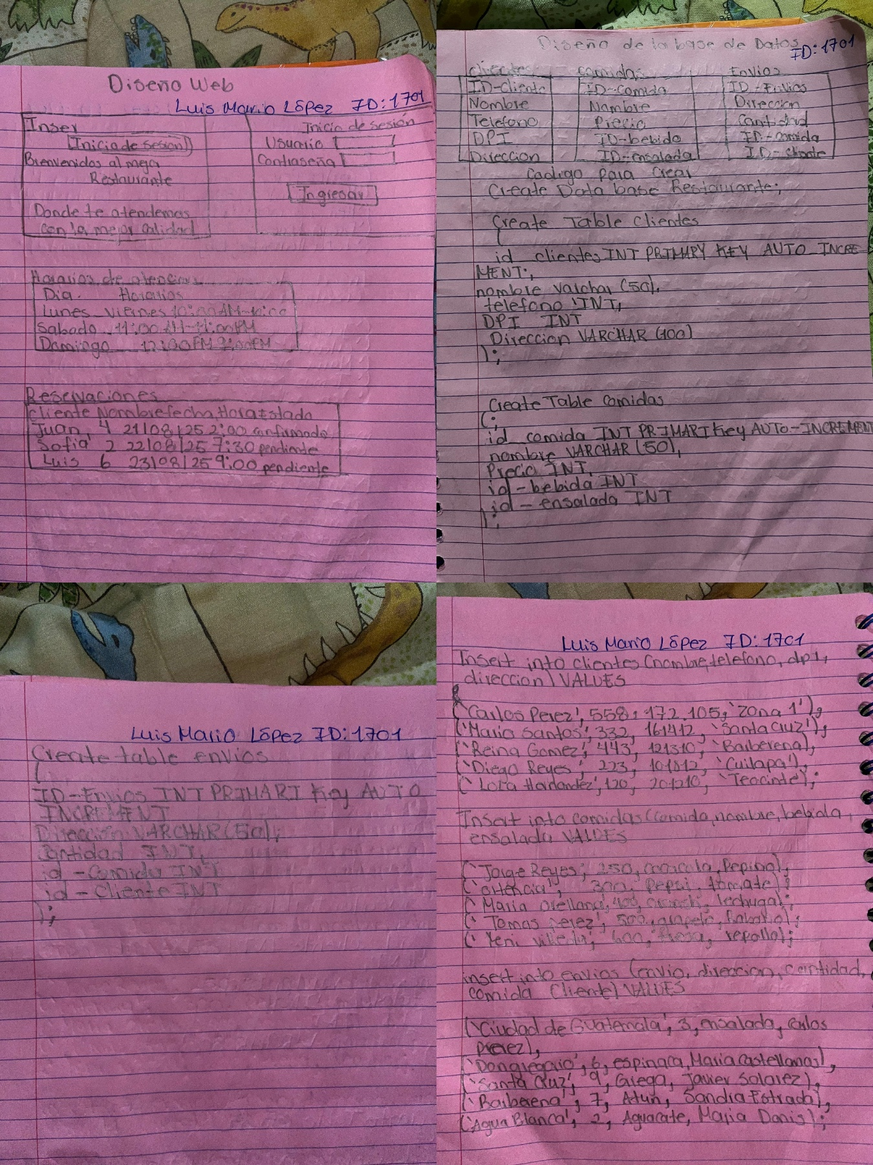Parte pasado en limpio

1. ¿Qué es un Hosting?

El hosting (o alojamiento web) es un servicio que permite guardar los archivos de un sitio web (textos, imágenes, videos, bases de datos, etc.) en un servidor conectado a Internet.

Cuando una persona escribe la dirección (URL) del sitio en un navegador, el servidor de hosting envía los archivos para que se muestren en pantalla.

Existen diferentes tipos: hosting compartido, VPS, dedicado y en la nube, dependiendo de las necesidades del proyecto.

⸻

2. ¿Qué es Oracle Data Base?

Oracle Database es un sistema de gestión de bases de datos relacional (RDBMS) creado por Oracle Corporation.

Es muy potente y se utiliza en empresas grandes para manejar grandes volúmenes de información de manera segura, confiable y con alta disponibilidad.

Características principales:

• Soporta SQL y PL/SQL.

• Ofrece herramientas de administración, seguridad avanzada y recuperación ante desastres.

• Se usa mucho en aplicaciones financieras, bancarias y empresariales.

⸻

3. ¿Qué es FPDF y cómo se puede implementar en PHP?

FPDF es una librería gratuita en PHP que permite generar archivos PDF de forma sencilla, sin necesidad de usar programas externos.

Con FPDF se pueden crear facturas, reportes, boletas, formularios, etc.

Se implementa en proyectos PHP simplemente descargando la librería y utilizándola para construir documentos PDF dinámicos desde el servidor.

⸻

4. ¿Qué es FileMaker?

FileMaker es un sistema de gestión de bases de datos desarrollado por Claris (subsidiaria de Apple).

Se utiliza para crear aplicaciones personalizadas sin necesidad de programar demasiado.

Permite:

• Diseñar bases de datos con interfaz visual.

• Crear aplicaciones para escritorio, web y móviles.

• Conectar datos entre equipos de una empresa.

Es muy usado en negocios pequeños y medianos.

⸻

5. ¿Qué es FoxPro?

FoxPro es un lenguaje de programación y un sistema de gestión de bases de datos creado por Microsoft (aunque originalmente por Fox Software).

Fue muy popular en los años 90 para desarrollar aplicaciones de escritorio con bases de datos locales.

Características:

• Lenguaje basado en xBase (similar a dBase).

• Permitía crear aplicaciones con formularios, reportes y consultas.

• Actualmente está en desuso, reemplazado por tecnologías más modernas como SQL Server, MySQL o Visual Studio.

⸻

6. ¿Qué es Pascal?

Pascal es un lenguaje de programación creado en 1970 por Niklaus Wirth.

Su objetivo era enseñar programación estructurada de forma clara y ordenada.

Características:

• Lenguaje fuertemente tipado (controla mucho los tipos de datos).

• Fácil de aprender, por eso se usa en enseñanza.

• Sirvió como base para otros lenguajes (Delphi, Modula, etc.).